Adrianus Indraprasta Dwicaksana

Kelas B Flutter Reguler

### **Soal Prioritas 1 (80)**

1. buatlah sebuah class dengan ketentuan dibawah ini

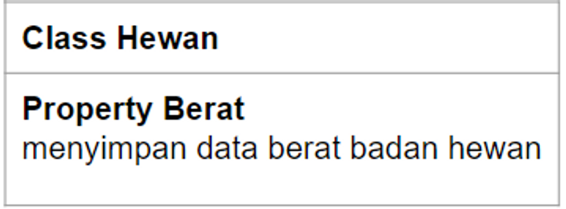

1. Selanjutnya pada class Mobil, tambahkan method totalMuatan untuk menghitung total muatan yang diangkut oleh mobil tersebut!

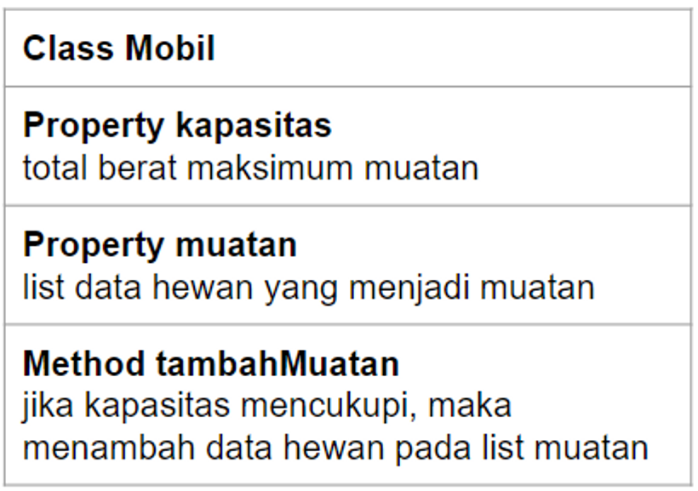

Code :

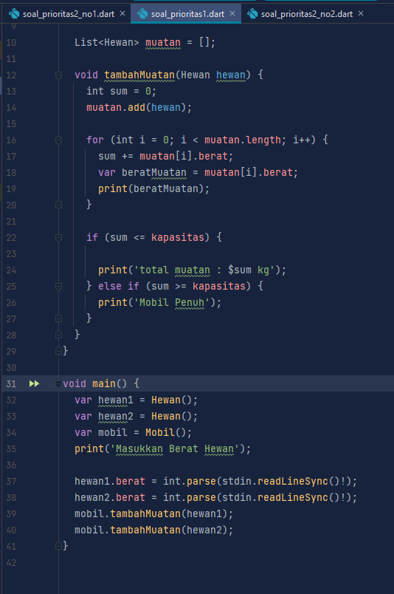

Output :

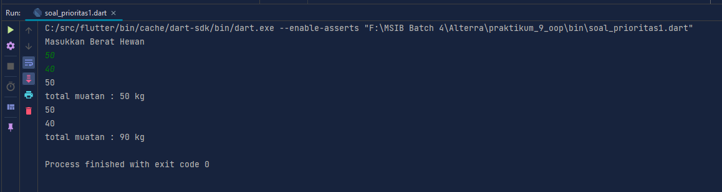

### **Soal Prioritas 2 (20)**

1. Buatlah sebuah class Calculator dengan kriteria sebagai berikut:
   1. Terdapat method untuk melakukan penjumlahan dua bilangan.
   2. Terdapat method untuk melakukan pengurangan dua bilangan.
   3. Terdapat method untuk melakukan perkalian dua bilangan.
   4. Terdapat method untuk melakukan pembagian dua bilangan.

Code :

screenshot code ada di halaman selanjutnya

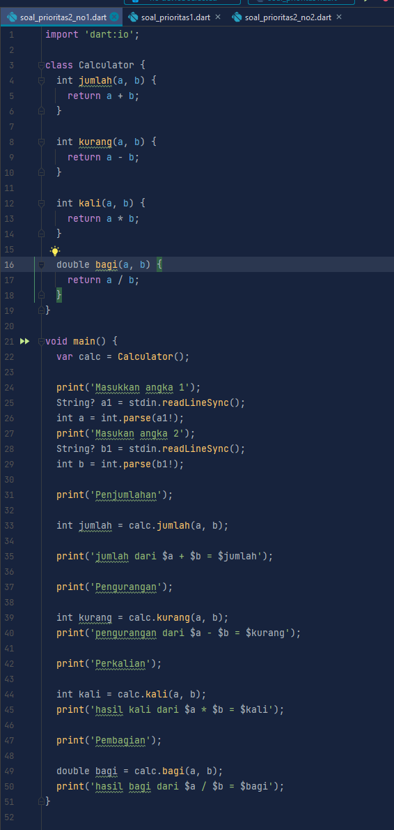

Output :

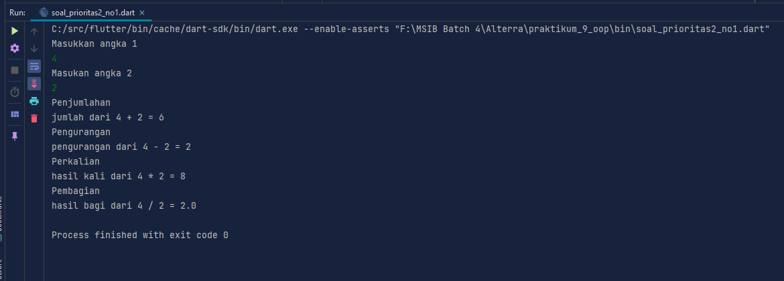

1. Buatlah sebuah class Course dan Student dengan kriteria sebagai berikut:
   1. Atribut dari Course terdiri dari judul dan deskripsi.
   2. Atribut dari Student terdiri dari nama, kelas dan daftar course yang dimiliki.
   3. Student dapat menambahkan course.
   4. Student dapat menghapus course.
   5. Student dapat melihat semua course yang telah ditambahkan.